MÜZİK MARKET APP

1. GİRİŞ
Bu doküman, Yazılım İnşası dersi kapsamında geliştirilen Kiralama Sistemi projesinin analiz aşamasını kapsamaktadır. Projenin amacı; kiralama işlemlerinin sistematik, kontrollü ve hatasız bir biçimde yürütülmesini sağlayan, kullanıcı dostu ve sürdürülebilir bir yazılım çözümü ortaya koymaktır.
Geliştirilen sistem; kiralanabilir varlıkların yönetilmesi, müşteri bilgilerinin tutulması, kiralama ve iade süreçlerinin kontrol altına alınması gibi temel işlevleri kapsamaktadır. Tüm bu süreçler, veri bütünlüğünü koruyacak şekilde tasarlanmış ve yazılım mühendisliğinin temel prensipleri gözetilerek modellenmiştir.
Bu analiz raporu kapsamında;
Sistem gereksinimleri
Sistem aktörleri
Temel varsayımlar
İş kurallarının genel çerçevesi
detaylandırılmıştır. Hazırlanan bu analiz dokümanı, bir sonraki aşama olan Tasarım (Design) ve Gerçekleme (Implementation) adımları için temel oluşturmayı amaçlamaktadır.

2. SİSTEM GEREKSİNİMLERİ
Bu bölümde, Kiralama Sisteminin sahip olması gereken fonksiyonel ve fonksiyonel olmayan gereksinimler ile sistem kısıtları tanımlanmıştır.
2.1 Fonksiyonel Gereksinimler (Functional Requirements),
FR1 – Kiralanabilir Varlık Yönetimi
FR1.1: Sisteme yeni kiralanabilir varlık eklenebilmelidir.
FR1.2: Sistemde kayıtlı tüm varlıklar listelenebilmelidir.
FR1.3: Her varlığa sistem tarafından benzersiz bir kimlik (ID) atanmalıdır.
FR1.4: Varlıkların stok durumu sistem tarafından takip edilmelidir.
FR2 – Müşteri Yönetimi
FR2.1: Sisteme yeni müşteri kaydı yapılabilmelidir.
FR2.2: Kayıtlı müşteriler listelenebilmelidir.
FR2.3: Müşteri bilgilerine ID üzerinden erişilebilmelidir.
FR3 – Kiralama İşlemleri
FR3.1: Bir müşteri için kiralama işlemi yapılabilmelidir.
FR3.2: Kiralama sırasında ilgili varlığın stok bilgisi güncellenmelidir.
FR3.3: Kiralama işlemi sistemde kayıt altına alınmalıdır.
FR4 – İade İşlemleri
FR4.1: Aktif bir kiralama iade edilebilmelidir.
FR4.2: İade edilen varlığın stok bilgisi otomatik olarak artırılmalıdır.
FR4.3: Kiralama durumu “İade Edildi” olarak güncellenmelidir.

2.2 Fonksiyonel Olmayan Gereksinimler (Non-Functional Requirements)
NFR1 – Kullanılabilirlik
Sistem sade ve anlaşılır bir kullanıcı arayüzüne sahip olmalıdır.
Kullanıcı yönlendirmeleri açık ve anlaşılır olmalıdır.
NFR2 – Performans
Sistem, temel işlemleri kısa sürede gerçekleştirmelidir.
Dosya okuma ve yazma işlemleri kabul edilebilir sürede tamamlanmalıdır.
NFR3 – Güvenilirlik
Veri kaybı yaşanmaması için dosya işlemleri kontrollü yapılmalıdır.
Sistem hatalı girişlerde kullanıcıyı bilgilendirmelidir.
NFR4 – Bakım ve Genişletilebilirlik
Kod yapısı modüler olmalıdır.
Yeni özellikler sisteme kolaylıkla entegre edilebilmelidir.

2.3 Sistem Kısıtları (Constraints)
Sistem masaüstü ortamda çalışacak şekilde tasarlanmıştır.
Veriler dosya tabanlı olarak saklanmaktadır.
Çoklu kullanıcı ve eş zamanlı erişim desteği bulunmamaktadır.
Grafiksel kullanıcı arayüzü yerine metin tabanlı arayüz tercih edilmiştir.

3. AKTÖRLER
Bu sistemde yer alan aktörler aşağıda tanımlanmıştır.
3.1 Kiralama Görevlisi
Rol: Ana Aktör
Açıklama:
Kiralama Görevlisi, sistemdeki tüm işlemleri gerçekleştiren yetkili kullanıcıdır. Varlık ekleme, müşteri yönetimi, kiralama ve iade işlemleri bu aktör tarafından yürütülmektedir. Sistem, tek kullanıcı varsayımıyla tasarlandığı için tüm işlevler bu aktör üzerinden çalışmaktadır.

4.1 KULLANIM DURUMU (USE CASE) MODELİ
Müzik Market Sistemi’nde iki temel aktör bulunmaktadır: Müşteri ve Yönetici (Admin). Sistem; müzik enstrümanlarının listelenmesi, favorilere eklenmesi, sepet işlemleri, satın alma süreci ve yöneticiye özel ürün yönetim işlemlerini kapsamaktadır.

4.1.1 Kullanım Durumu Diyagramı
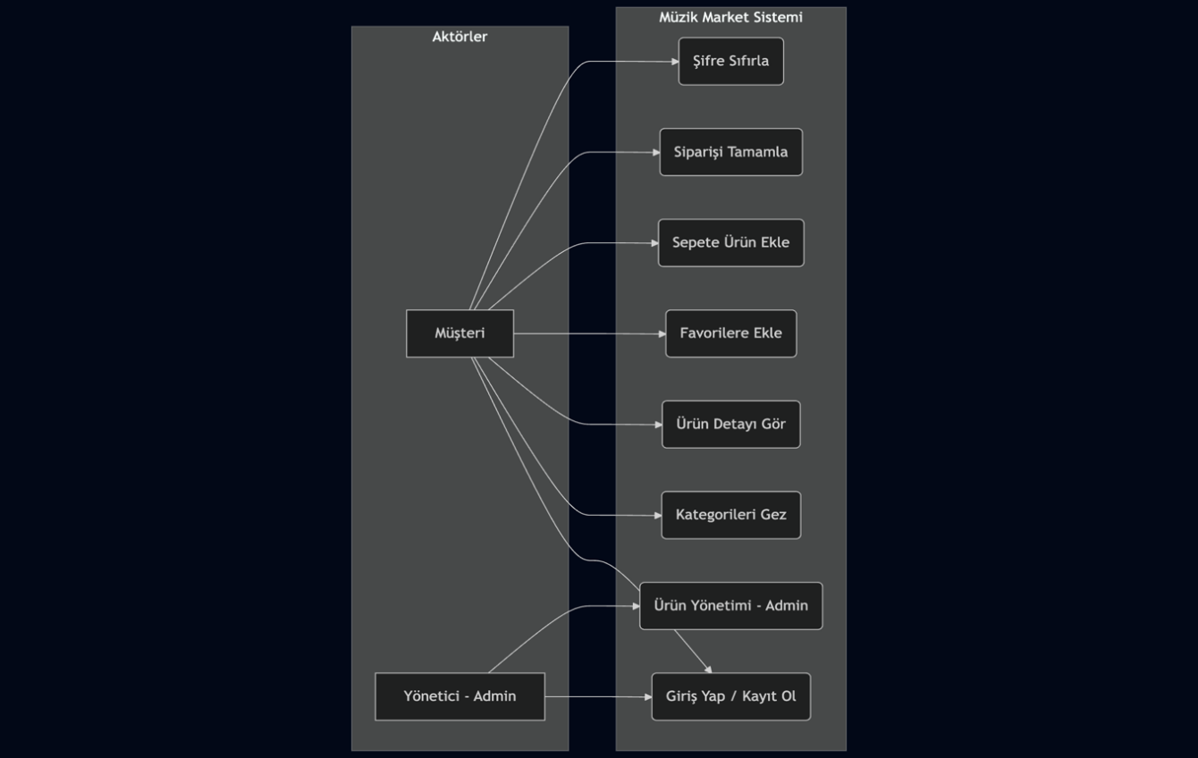
Bu diyagramda sistemle etkileşime giren aktörler ve gerçekleştirdikleri kullanım durumları gösterilmektedir.
Aktörler:
- Müşteri
- Yönetici (Admin)
Temel Kullanım Durumları:
- Enstrüman Ekle (Admin)
- Enstrüman Güncelle / Sil (Admin)
- Ürünleri Görüntüle (Müşteri)
- Favorilere Ekle / Çıkar (Müşteri)
- Sepete Ürün Ekle (Müşteri)
- Satın Alma (Müşteri)
- Şifre Sıfırlama (Müşteri / Admin)

4.1.2 Kullanım Durumu Senaryo Açıklamaları

UC1 – ENSTRÜMAN (ÜRÜN) EKLE
Açıklama:
Yönetici tarafından sisteme yeni bir müzik enstrümanının eklenmesi sürecini tanımlar.
Aktör:
Yönetici (Admin)
Ön Koşullar:
- Yönetici sisteme giriş yapmış olmalıdır.
- Geçerli bir Admin Key doğrulaması yapılmış olmalıdır.
Son Koşullar:
- Yeni ürün veritabanına eklenir.
- Ürün, kullanıcı arayüzünde listelenir.
Ana Senaryo:
- Yönetici Admin Panel ekranını açar.
- “Fotoğraf Seç” butonu ile ürün görselini yükler.
- Marka, ürün adı, açıklama, fiyat ve kategori bilgilerini girer.
- “Ekle” butonuna tıklar.
- Sistem girilen verileri doğrular.
- ProductService, APIManager aracılığıyla ürün bilgilerini sunucuya gönderir.
İş Kuralları:
- Ürün fiyatı 0’dan büyük olmalıdır.
- Zorunlu alanlar boş bırakılamaz.

UC2 – SEPETE ÜRÜN EKLE VE SATIN ALMA
Açıklama:
Müşterinin seçtiği ürünü sepetine ekleyerek satın alma sürecini başlatmasını tanımlar.
Aktör:
Müşteri
Ön Koşullar:
- Müşteri sisteme giriş yapmış olmalıdır.
- Ürün stokta bulunmalıdır.
Son Koşullar:
- CartItem nesnesi oluşturulur.
- Stok bilgisi güncellenir.
- Sipariş kaydı tamamlanır.
Ana Senaryo:
- Müşteri ana sayfa veya kategori ekranından bir ürün seçer.
- Ürün detay sayfasında “Sepete Ekle” butonuna tıklar.
- ECommerceService stok kontrolü yapar.
- Ürün müşterinin sepetine eklenir.
- Müşteri “Sepetim” ekranında “Ödeme Yap / Onayla” butonuna tıklar.
- Sistem siparişi tamamlar ve kullanıcıya bilgi mesajı gösterir.

UC3 – ŞİFRE SIFIRLAMA
Açıklama:
Şifresini unutan kullanıcının e-posta yoluyla yeni şifre talep etmesini tanımlar.
Aktör:
Müşteri / Yönetici
Ana Senaryo:
- Kullanıcı giriş ekranında “Şifremi Unuttum” bağlantısına tıklar.
- Kayıtlı e-posta adresini girer.
- “Şifreyi Sıfırla” butonuna basar.
- AuthenticationService aracılığıyla şifre sıfırlama talimatları gönderilir.

4.2 DİNAMİK MODELLER
Bu bölümde sistemin çalışma sırasında bileşenler arasındaki etkileşimleri gösteren dinamik modeller yer almaktadır.

4.2.1 Sequence (Sıralama) Diyagramları

1. Satın Alma ve Stok Güncelleme Süreci
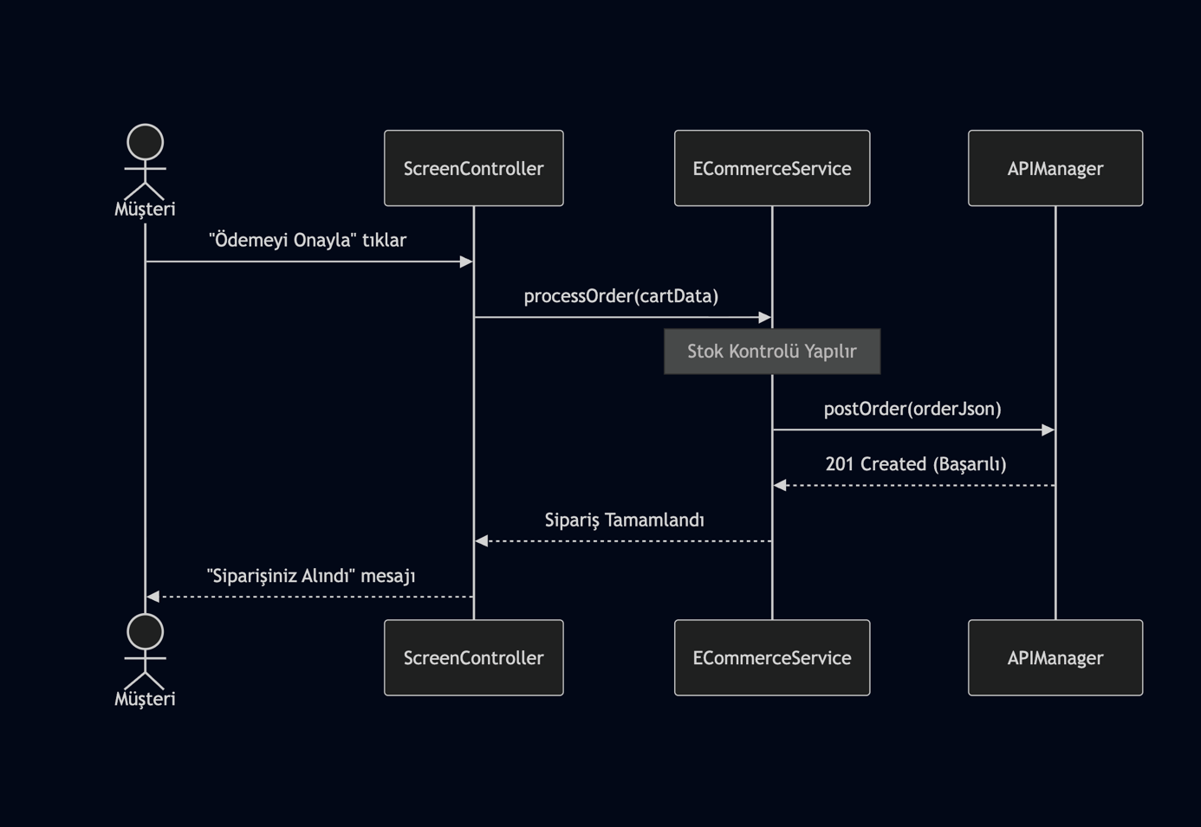Bu diyagram, müşterinin sepet onayından sonra gerçekleşen işlem adımlarını göstermektedir.
Bileşenler:
- ScreenController
- ECommerceService
- Product
- APIManager
Akış:
- ScreenController, kullanıcının sepet onayını alır.
- ECommerceService, sepet toplamını hesaplar ve stok kontrolü yapar.
- Product nesnesi üzerinden stok miktarı azaltılır.
- APIManager, güncellenmiş stok ve sipariş bilgilerini sunucuya gönderir.
- ScreenController, kullanıcıya “Sipariş Başarılı” mesajını gösterir.

2. Enstrüman Ekleme Süreci (Admin)
Bileşenler:
- AdminPanel
- ProductService
- APIManager
Akış:
- Yönetici Admin Panel üzerinden ürün bilgilerini girer.
- ProductService, verileri doğrular.
- APIManager, ürün görselini ve bilgilerini sunucuya yükler.

4.2.2 Aktivite Diyagramı
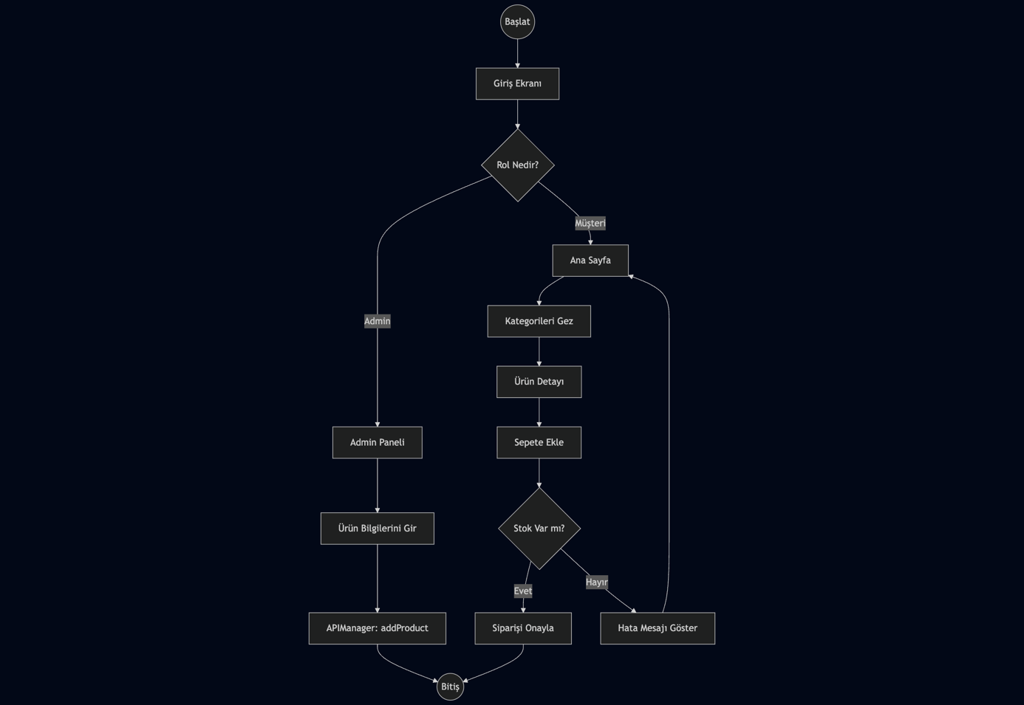

4.3 SINIF MODELLERİ 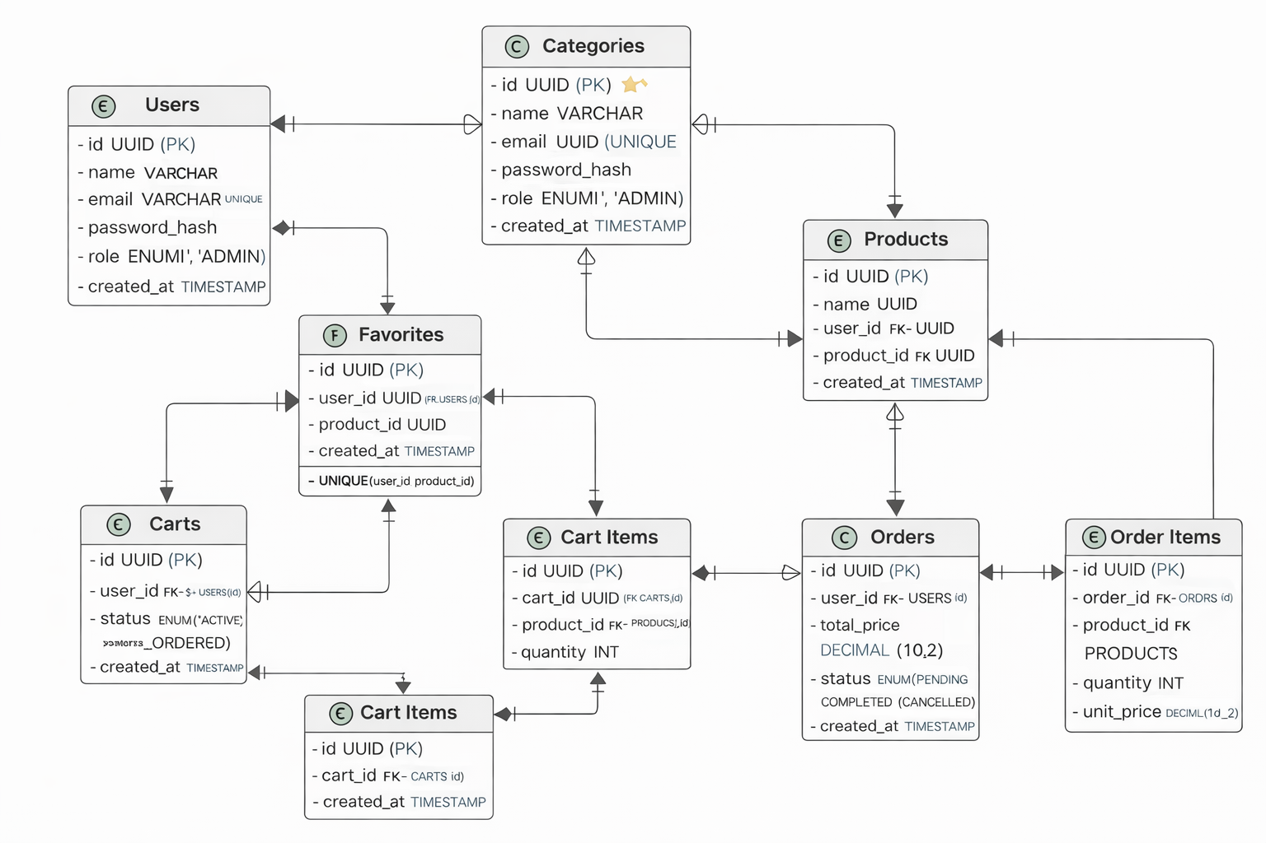

4.3.1 Product Sınıfı (Ürün)
Açıklama
Sistemde satışa sunulan müzik aletlerini temsil eden temel alan modelidir (Gitar, Piyano, Davul vb.).
Sorumluluklar
- Ürün bilgilerini (Marka, İsim, Açıklama, Fiyat, Kategori) tutmak.
- Ürün görseline ait URL bilgisini saklamak.
- Veritabanından gelen kayıtları uygulama içinde kullanılacak nesnelere dönüştürmek.
İlişkiler
- Bir Product, birden fazla kullanıcı tarafından sepete veya favorilere eklenebilir.
- Product ↔ CartItem arasında bire-çok ilişki bulunmaktadır.

4.3.2 User Sınıfı (Kullanıcı)
Açıklama
Sisteme giriş yapan son kullanıcıyı veya yöneticiyi temsil eder. Kimlik ve yetkilendirme bilgilerini içerir.

Sorumluluklar
- Kullanıcıya ait temel bilgileri (id, e-posta, rol) temsil etmek.
- Kullanıcının favori ürün listesini tutmak.
- Kullanıcıya ait sepet verisiyle ilişkilendirilmek.
İlişkiler
- 1 User → 1 Cart
- 1 User → Çok sayıda Product (Favoriler)

4.3.3 CartItem Sınıfı (Sepet Öğesi)
Açıklama
Kullanıcının satın almak üzere sepetine eklediği her bir ürün kalemini temsil eder.
Sorumluluklar
- Sepete eklenen ürünün adedini tutmak.
- İlgili ürünün fiyatına göre ara toplam hesaplamak.
İlişkiler
- Bir CartItem yalnızca bir Product ile ilişkilidir.
- Bağımlılık yönü: CartItem → Product

4.3.4 DatabaseManager (Veri Erişim Katmanı)
Açıklama
Uygulamanın veritabanı ile doğrudan iletişim kuran veri erişim katmanıdır. Ürün, kategori ve kullanıcı verileri bu sınıf üzerinden okunur ve güncellenir.
Sorumluluklar
- Veritabanından ürün ve kategori listelerini çekmek.
- Kullanıcı bilgilerini ve rollerini sorgulamak.
- Admin paneli üzerinden yapılan ürün ekleme/güncelleme işlemlerini veritabanına yansıtmak.
- Veri erişimi sırasında oluşabilecek hataları üst katmanlara iletmek.
İlişkiler
- Tüm servis katmanları DatabaseManager’ı kullanır.

4.3.5 ECommerceService (İş Mantığı Katmanı)
Açıklama
Uygulamanın tüm iş kurallarını yöneten servis katmanıdır.
Sorumluluklar
- Sepete ürün ekleme ve çıkarma işlemlerini yönetmek.
- Sepet toplam tutarını hesaplamak.
- Admin panelinde girilen ürün bilgilerinin doğruluğunu kontrol etmek.
- Kategori ve ürün filtreleme işlemlerini gerçekleştirmek.
İlişkiler
- ECommerceService → DatabaseManager
- ECommerceService → User / Product / CartItem

4.3.6 UI Katmanı (Flutter Widget Yapısı)
Açıklama
Flutter widget’ları kullanılarak oluşturulmuş sunum katmanıdır.
Sorumluluklar
- Ürünleri Grid View yapısında kullanıcıya sunmak.
- Arama ve kategoriye göre filtreleme yapmak.
- Bottom Navigation Bar üzerinden sayfa geçişlerini yönetmek.
- Yükleniyor (Loading) ve Hata (Error) durumlarını kullanıcıya göstermek.

4.4 NESNE MODELİ (Object Diagram)
Object Diagram, sistemin çalışma anında veritabanından çekilen verilerin uygulama belleğinde oluşturduğu nesneleri ve bu nesneler arasındaki ilişkileri göstermektedir.

Örnek Senaryo
- Veritabanında kayıtlı 3 adet ürün bulunmaktadır.
- Sistemde 4 kayıtlı kullanıcı vardır.
- 2 kullanıcı sepetine ürün eklemiştir.
- 1 kullanıcı yalnızca ürünleri görüntülemektedir.

Yorum
Bu nesne diyagramı, ürünlerin veritabanından alınarak Product nesnelerine dönüştürüldüğünü ve kullanıcı sepetleriyle nasıl ilişkilendirildiğini göstermektedir.

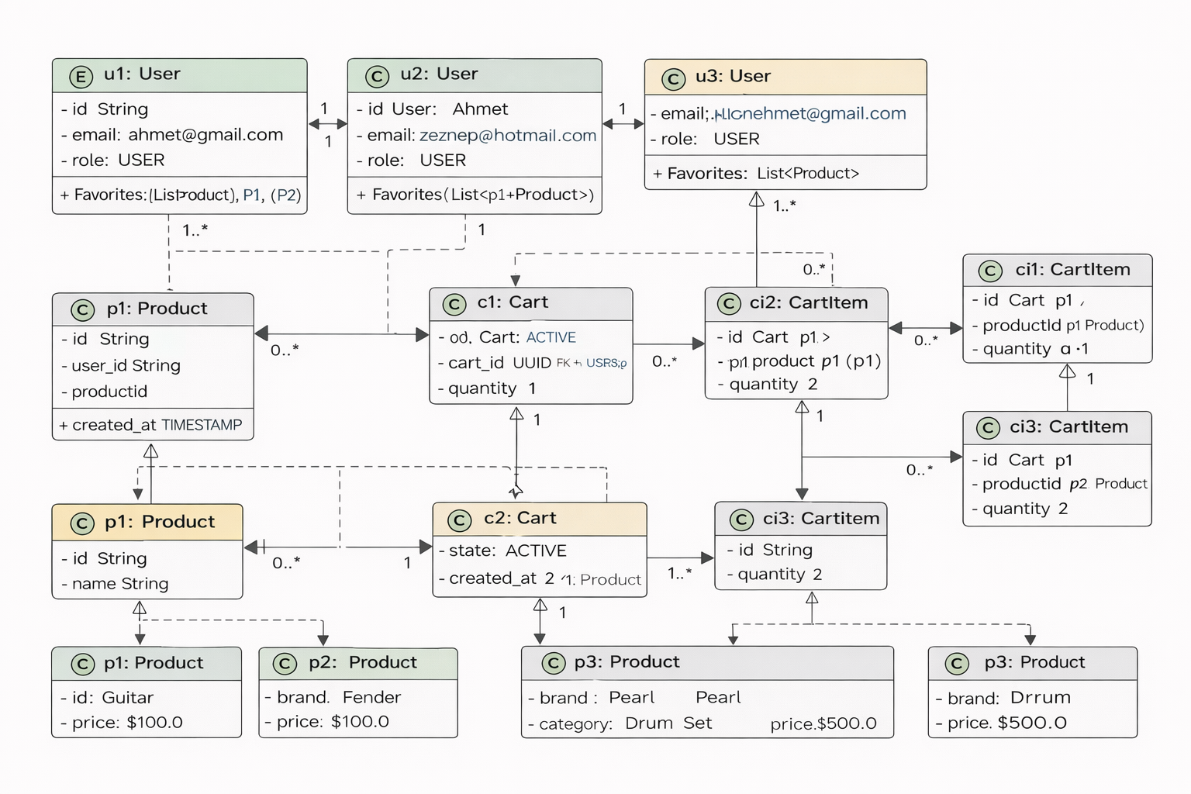

Nesne | Durum
p1 (Gitar) | Toplam 3 adet var → 1’i aktif siparişte (o1), 1’i daha önce sipariş edilip tamamlanmış, 1’i satışa açık → stok = 1
p2 (Piyano) | Toplam 1 adet var → şu an aktif siparişte (o2) → stok = 0 (satın alınamaz)
p3 (Davul) | Hiç sipariş edilmemiş → stok = 4
u1 (Ahmet) | 2 sipariş oluşturmuş → biri aktif (o1), biri tamamlanmış
u2 (Zeynep) | 1 aktif siparişi var (o2)
u3(Mehmet) | Sisteme kayıtlı kullanıcı → henüz sipariş oluşturmamış, sepeti boş.
u4(Ali) | Sisteme kayıtlı kullanıcı → aktif siparişi yok, sadece ürünleri görüntülüyor.
o1 (Sipariş) | Durum = AKTİF → ürün stoktan düşülmüş
o2 (Sipariş) | Durum = AKTİF → ürün stoktan düşülmüş
o3 (Sipariş) | Durum = TAMAMLANDI → stok hesaplamasına dahil değil

5. TASARIM KARARLARI
Eşya Kiralama Sistemi projesinin geliştirilme sürecinde alınan kararlar; yazılımın modülerliği, sürdürülebilirliği ve nesne yönelimli tasarım prensipleri (OOP) çerçevesinde şekillenmiştir. Bu kararlar, analiz raporunda tanımlanan fonksiyonel olmayan gereksinimleri (NFR) karşılamak üzere optimize edilmiştir.

5.1 Merkezi Kimlik Doğrulama ve Servis Odaklı Mimari (AuthService)

Karar: Tüm kullanıcı yetkilendirme ve veri doğrulama mantığı, arayüzden (UI) tamamen soyutlanarak auth_service.dart katmanında merkezileştirilmiştir.
- Gerekçe ve Detaylar: Yazılım inşaası dersinin temel amaçlarından biri olan "Sorumlulukların Ayrılması" (Separation of Concerns) prensibi uygulanmıştır. login_page.dart ve register_page.dart gibi sunum dosyaları yalnızca kullanıcı girdisini alırken, doğrulama ve veri gönderimi işini AuthService üstlenmektedir.
- Avantajlar: İş kuralları tek bir noktada toplandığı için bakım kolaylığı artar ve sistem test edilebilir bir yapıya kavuşur. İleride kimlik doğrulama altyapısı değişse dahi UI katmanı bu durumdan etkilenmez.
- Uygulama: auth_page.dart, kullanıcının oturum durumunu sürekli dinleyerek (Stream) sistemin güvenli bir şekilde çalışmasını ve kullanıcıyı doğru sayfaya yönlendirmesini sağlar.

5.2 Atomik Tasarım ve Özelleştirilmiş Widget Kütüphanesi (Components)
Karar: Uygulama genelinde sık kullanılan öğeler; components dizini altında my_textfield.dart, my_signbutton.dart ve square_tile.dart gibi bağımsız ve tekrar kullanılabilir widget'lar olarak tasarlanmıştır.

- Gerekçe ve Detaylar: Kod tekrarını önlemek (DRY prensibi) amacıyla ortak arayüz bileşenleri parametrize edilmiştir. Bu sayede aynı kodun farklı sayfalarda tekrar yazılmasının önüne geçilmiştir.

- Avantajlar: Tasarımda yapılacak küresel bir değişiklik (örneğin buton stili güncellemesi), sadece ilgili bileşen dosyasında yapılacak tek bir müdahale ile tüm uygulamaya yansır.

- Uygulama: add_favorites.dart gibi bileşenler, farklı sayfalar üzerinden çağrılarak tutarlı bir kullanıcı deneyimi sunar.

5.3 Rol Tabanlı Erişim Kontrolü ve Admin Paneli Stratejisi

Karar: Sistem, kullanıcı yetki seviyesine göre dinamik olarak şekillenen admin_panel.dart ve home_page.dart ayrımı üzerine inşa edilmiştir.

Gerekçe ve Detaylar: Yönetimsel fonksiyonların (stok kontrolü, eşya ekleme) son kullanıcıdan izole edilmesi amacıyla, kullanıcı rolüne göre farklı erişim izinleri tanımlanmıştır.

Avantajlar: Kullanıcıların yetkileri dışındaki işlemlere erişimi engellenerek veri bütünlüğü ve sistem güvenliği sağlanır. admin_welcome_page.dart yöneticiler için özel bir kontrol merkezi sunarken, kullanıcı odaklılık korunmuş olur.
Uygulama: Giriş aşamasında (login_or_register_page.dart) doğrulanan kullanıcı kimliğine göre Navigator mekanizması üzerinden ilgili ana sayfaya yönlendirme yapılır.

5.4 Kullanıcı Deneyimi (UX) ve Hata Yönetimi Kararları
Karar: Kritik süreçlerde kullanıcıyı yönlendiren verify_email_page.dart ve forgot_password_page.dart sayfaları bağımsız modüller olarak sisteme dahil edilmiştir.

Gerekçe ve Detaylar: "Kullanılabilirlik" (Usability) kriterini karşılamak amacıyla, hatalı girişlerde kullanıcıyı sistemden koparmayan, çözüm odaklı geri bildirimler sunan bir akış kurgulanmıştır.

Avantajlar: logo_animation.dart ile sağlanan profesyonel giriş ve hata durumlarında sunulan Türkçe uyarı mesajları, kullanıcı memnuniyetini artırır ve frustrasyonu önler.

Uygulama: Tüm hata mesajları ve yönlendirmeler MenuController benzeri bir merkezi mantıkla, sunum katmanında net bir şekilde kullanıcıya iletilir.

6. SONUÇ
Bu analiz raporu kapsamında geliştirilen Kiralama Sistemi, Yazılım İnşası dersinin gerektirdiği analiz ve modelleme ilkeleri doğrultusunda ele alınmıştır. Sistem gereksinimleri detaylı şekilde tanımlanmış, aktörler belirlenmiş ve işlevsel kapsam netleştirilmiştir.
Hazırlanan analiz dokümanı sayesinde, sistemin neyi yapacağı ve hangi sınırlar içerisinde çalışacağı açık bir biçimde ortaya konmuştur. Bu durum, ilerleyen tasarım ve kodlama aşamalarında karşılaşılabilecek belirsizlikleri en aza indirmeyi amaçlamaktadır.
Sonuç olarak bu çalışma, kiralama süreçlerini dijital ortamda düzenli, güvenilir ve sürdürülebilir bir yapıya kavuşturmayı hedefleyen, yazılım mühendisliği prensiplerine uygun bir sistemin sağlam temellerini oluşturmuştur. Analiz aşamasında elde edilen bu çıktılar, projenin sonraki aşamalarında yol gösterici niteliktedir.

Projede Emeği Geçenler:

2410238538 - Ayberk ŞAHİNÖZ
2410238523 - Serkan YAYLACI
2410238512 - Mete Muhammet TURAN
2410238013 - Muhammed Erdem VAROL

